３－４－７：現場操作は情報を得ながら
・どんな操作にも必ず情報が必要である。
・その情報源として、現場の計器類である場合がある。
・現場に計器表示がない場合はボードで代行することもあり、この場合連絡を密にすること。
・バルブ切換え等、情報として必ずしも計測値でなく、ラインアップであったりする場合もある。
・どんな操作のときでも、この操作に必要な情報は何かについて吟味する習慣をつけるべきである。

事 例
① ＦＣＣエキスパンダータービンのブロワーのサクションに巻取式のフィルターが設置されている。
この巻取り操作は、差圧がある値以上になったら、行うことになっている。差圧計は設置してあるが、指示計は１階下のステージに設けてあった。もし、この操作をたびたび行い、かつ、むずかしい操作であるならば、巻取器から見える位置に差圧の指示計を設置すべきである。

② ＨＤＫＪ－２／３の加熱炉は１組の平衡通風システムで賄われている。
各炉の燃焼負荷は単独に変化し互関性がない。
一方、炉内圧管理は、各炉のコンベクション入口部が０㎜Ｈ_{２}Ｏになるよう調節しなくてはならない。
この調節に用いられる情報サイクルとしては
情報 判断
Ｆ－３２１コンベクション入口部ドラフト Ｆ－３２１出口ダンバー操作
Ｆ－３５１ 〃 Ｆ－３５１ 〃

ところが、操作場所とドラフトゲージは全くはなれた位置に設けられており、調節操作が困難であった。
このため、操作場所にドラフトゲージの一部を枝取り設置した。
◎ 一般にベンダー任せの新設改造では、特に現場計器の指示計の配置は、１ヶ所のパネルにまとめ、見栄えはよいが「それを見てその結果どこをどう操作する」という情報サイクルの目から見ていない場合が多い。
◎ このような不便な操作をしている部分は、工場の中にいくらでも散在していると考えられる。その操作が稀にしかないような場合でも、この不備のために重大なトラブルを起こすこともある。
③ Ｃ－４及びＣ－５はそれぞれ、低圧及び高圧計器用エアコンプレッサーである。ある日、Ｃ－４の動力源であるスチームタービンのスチーム系の補修のため、Ｃ－４を停止して、その分をＣ－５及び３００号地からのエアーで賄うことになった。Ｃ－５（及び３００号地からのエアー）からＣ－４出口側にはPiCによりカットインするようになっている。Ｃ－４停止に先立って、PiCの追従性が気になり、Ｃ－４をゆっくり停止することになった。
操作には３人が立ち会い、各々の分担として
Ａ：Ｃ－４出口弁を絞る人
Ｂ：Ｃ－４出口弁の上流ベント弁を操作する人
Ｃ：ＰＩＣの追従性を監視する人
この作業は準備、打合せ充分だったにもかかわらず、失敗し、低圧計器用エアーを使用している下流のプラントをＥＳＤさせてしまった。
◎ この作業ミスは、情報―判断―行動サイクルに於いて、情報の適切性を欠き、情報が得られなかったために生じたものだった。
たとえ、フェーズ・ⅡやⅢであっても適切な情報がなければ、フェーズ・ⅠやⅥに等しい結果に陥る。
◎ そこで、この作業ミスに鑑み、Ｂの人の操作弁をPiCに変更することにした。PiC自体は本来、圧力の検出から始まり、PiD（判断）し、バルブを作動（行動）するものであり、PiCにすればうまくゆく話なら、圧力の検出、すなわち操作弁の近くに圧力計があれば人間でも判断出来たものである。
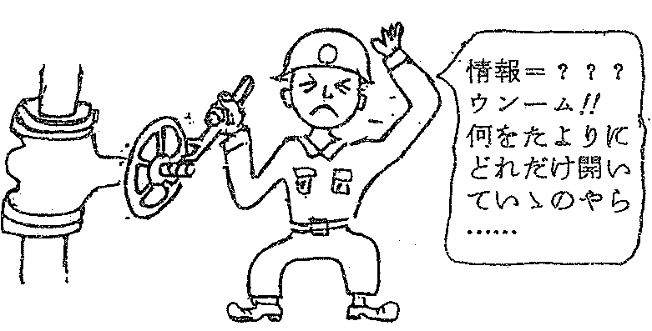

◎ ある行動を起こすとき、その作業に必要な情報は何かについてを知るためには多分に、知識や経験が要求されることは確かです。
しかし、「この作業のあるべき姿」はどうなのかを整理して考えることも必要です。ここでは、本来計装でやる場合を想定しましたが、この考え方が最も近道で、よい結論を導き出せるでしょう。
「この操作は計装化されていれば、どうやるのだろう」
「計器は何を見て判断するのだろう」
「しからば、情報として、××が欲しい」
３－４－８：情報の多様性（必ずしも計測値のみではない）
○ 作業の基本原則が以下の通りであることは、折にふれて述べてきた。
作業の基本原則
作業はどんな場合でも次の行動サイクルの複合である。

判 断
行 動
情 報
指示・伝達
報告・連絡
フィードバック
フォローアップ

○ ここで情報とは必ずしも計測値のみではないことを確認しておきたい。

事故例
① アスファルトを積荷に来て、ローリーのハッチのチョウナットをゆるめたところ内圧のためにハッチが飛び、作業者に当り、作業者は重傷を負ったが、後日死亡した。
もし、この作業者に「作業の基本原則」が習慣として身についていたなら、まず「情報」として「ローリーの内圧の有無」を確認したことでしょう。この場合、圧力計があれば圧力計で確かめ、さらに用心深くするなら、ベンドバルブを開放することにより確認できます。
「ベントバルブを開放する」事により、内圧の有無を調べる着想は、目新しいことではなく、これまでに生きてきた人生体験の中から容易に思い当たることです。
さらに経験が必要だったとすれば、ベントバルブが閉塞していた場合の処置です。
より高度な判断としては、この重さのハッチなら、僅かな内圧により飛び得るという物理的関係です。
例えば、内径３０ｃｍ、重さ１０ｋｇのフタなら、０．０１５㎏/㎠の内圧があれば持ち上げ得る。
さらに、この程度の内圧の上昇は、内部気体の温度が約５℃上がれば起こり得るという、ＰＶ＝ＲＴの法則から推定出来る。
加えて、０～３．０㎏/㎠の圧力計がついていたとして、０．０１５㎏/㎠は読み取り難く、内圧の確認はベントバルブの開放による方がベターであることもわかる。
② ヒヤリ体験
４００号地に原油の払出し量を管理するＤＭ－１０２ＡＢがあり、その各々の上流側にストレーナー（ＳＴＲ－１０２ＡＢ）がある。
ある日、ＤＭ－１０２ＡからＢに切換える操作で、Ｂ側のＲＯＶが全開になる前にＡ側のハンドバルブを閉止してしまったので、危うく３００号地のＦＬＣＯを作動させるところだった。

・ このシステムは下図のようになっていた。
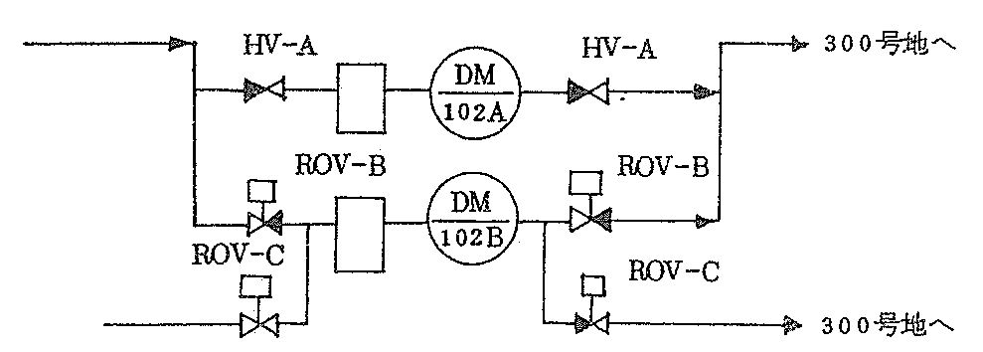

◎ この操作を完全自動化のもとで実施するとしたら
シーケンスとして、ＲＯＶ－Ｂ及びＣが閉止し、ＨＶ－Ａが開いていることを確認した上で （情報）
ＲＯＶ－Ｂを開くのかＣを開くのかを決め （判断）
ＲＯＶ－Ｂを開き （行動）
ＲＯＶ－Ｂが開いた （情報）
ＨＶ－Ａを閉めてもよい （判断）
ＨＶ－Ａを閉める操作 （行動）
という具合になる。
人間が行う場合でも同じことであり、
「ＲＯＶ－Ｂが開いた」という情報を得てから「ＨＶ－Ａを閉める」ことはわかっているが、時として、「意識の切目」であったり、確認をしないで「省略行為」に及んだり、まあ、大丈夫だろうと「憶測判断」を下すことがある。

・ これを防止するために「指差呼称」を励行している。
ここでもわかるように指差呼称の指差は「情報と判断」であり、ＨＶ－Ａに対して行うものではなく、ＨＶ－Ａを操作してもよいかどうかを判断するためにＲＯＶ－Ｂの状態を確認する行為である。
☆ 上位職からの指示や、同位職からの連絡や、下位職からの報告は受け取る側からすれば、すべて「情報」となります。

③ ＡＤＯ－ＳＬ３を出荷すべきところＡＤＯ－Ｔを積荷しはじめた。途中で気がついたので一旦、揚荷してＡＤＯ－ＳＬ３を積みなおした。
この作業ミスは、情報の管理の不具合によるものだった。
この作業はＢ勤の朝７：００頃起きた。
Ａ勤からＢ勤への申し送りに際して、ＡＤＯ－ＳＬ３の出荷に関して

主任は 申し送りを受けた 指示はしなかった（知って
いると思って）
ボードマンは 〃 知っていた
フィールドマンは 申し送りは受けなかった 知らなかった

この状態でフィールドマンは現場チェックに出かけた。
「ＡＤＯ－ＳＬ３の出荷があるよ」という新たな情報が与えられなかったので、タンクの元弁の開閉状態を見ても、「何も判断基準がない」ために見のがした。
一方、ボード操作室にはフローボードというラインアップの状態を表示するための申し送り兼、現状表示板があり、その表示で見るかぎり、ＡＤＯ－ＳＬ３の出荷体制は整っているかに思えたので、ボードマンもフィールドマンに敢えて、点検指示をしなかった。
さて、この作業ミスで反省～改善すべき点は
① 主任は指示、伝達をキチッと行うこと
② フローボードにあいまいな情報を掲示しないこと
の２点である。
往々にして、この種のトラブルでは「フィールドマンがボヤっとしていた」として片付けられがちであるが「作業の基本原則」の情報サイクルの目で見ると異なる結論が出るのに気づくであろう。
しいてフィールドマンを責めるとすれば、「行動をする前に情報が必要なんです」すなわち、フィールドチェックに出る前に「何をどうチェックすべきかの情報を集める姿勢」も必要だったのでは？
ということになります。

